Фестиваль: «Сады и Люди 2021»
Тема выставочного сада: Арифметика Сада.
Категория: Начинающие
Выставочный сад: ДОРОГИ ПРОГРЕССА
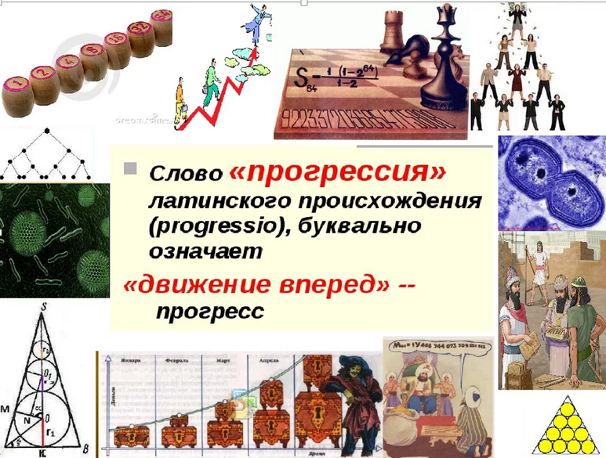
Природа и человек постоянно стремится к совершенству. Развитие с равномерным ускорением является залогом успеха. А как построить прогноз успешного развития? Как определить, как скоро будет достигнут результат? Как узнать сколько ресурсов потребуется для достижения цели? На эти вопросы нам дает ответы прогрессия.

Простая арифметическая прогрессия (первого порядка) позволяет решить задачи производительности работы студентов по укладке тротуарной плитки или иных работ в озеленении сада, определения количества пробирок для проведения опытов селекции растений, определения оптимального размера цветника, как быстро можно вернуть банку кредит за покупку посадочного материала, как выбрать размер стиха при воспевании поэтами красот получившегося уголка природы.
Арифметические прогрессии второго порядка, несмотря на свою сложность, показывают нам простоту результата. Также как и нелегкий процесс проектирование сада открывает нам простоту и гармонию восприятия ландшафта.
Мобильная связь является наилучшим примером стремительного прогресса. С каждым годом появляется все больше изобретений сотовых телефонов. Но всем телефонам нужен ресурс – электрическая зарядка.
Отсюда в проекте появляется цель – дойти до зарядной станции сотовых телефонов.

На пути к успеху у каждого дорога своя. Кто-то движется прямо, напролом, не замечая ничего на своем пути. Такую дорогу олицетворяет ряд круглых островков, ведущих к цели по диагонали участка.
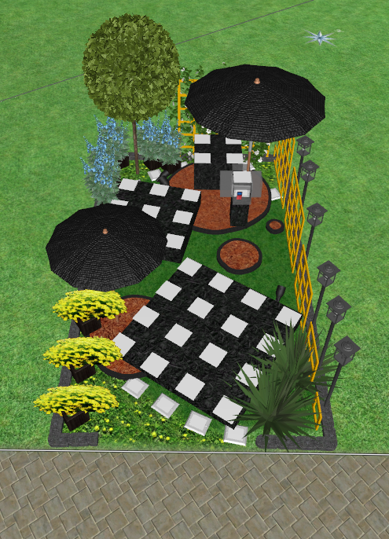
Рис.1 Дороги прогрессии. Визуализация дорок

Кто – то обходит ухабы, плавно огибая препятствия, ненавязчиво вовлекая за собой новых попутчиков. Так в проекте очертания линии прогрессии «Фибоначчи», из светильников, загадочно вовлекают в свой танец и квадраты, и зонты, и растения.
Кто-то движется по ступеням. То поднимается ближе к цели, то спускается вниз за знанием и опытом, а затем переходит на очередной этап с новыми силами. Многоуровневая дорога прогресса представлена в виде МАФ «Черные параллелепипеды». Их белые квадраты олицетворяют значение результата на каждой ступени арифметической прогрессии. Венец прогрессии квадратичных чисел данной МАФ - источник. Источник электричества.
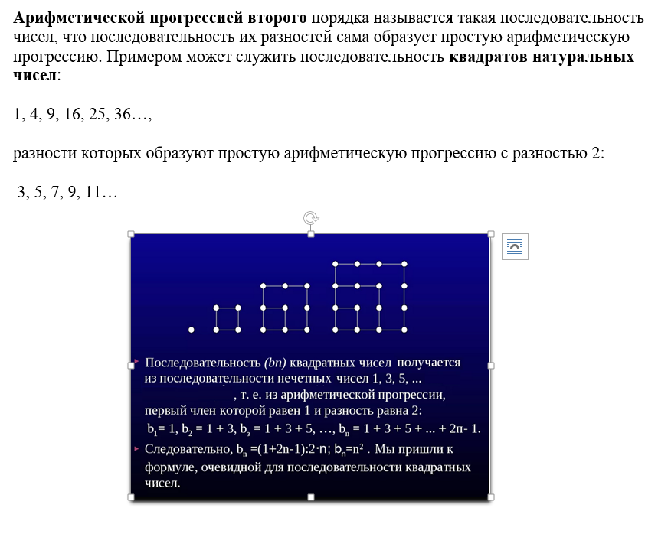

В реальности прогресс всегда протекает с препятствиями, с наложением обстоятельств, мешающим его развитию по стабильным арифметическим законам. В проекте данный факт отражен пересечением фигур, наложением одной дороги прогресса на другую.
Стабильность в саде выражают вертикальные «стены» желтого цвета: МАФ «Желтые шпалеры», в виде уже знакомой прогрессии роста квадратичных чисел; линия из цветов, на нижнем уровне; линия из фонарей - на верхнем. Эти линии вдохновляют путника начать свой путь прогресса и добиться успеха на той высоте, где оставаться будет комфортно.
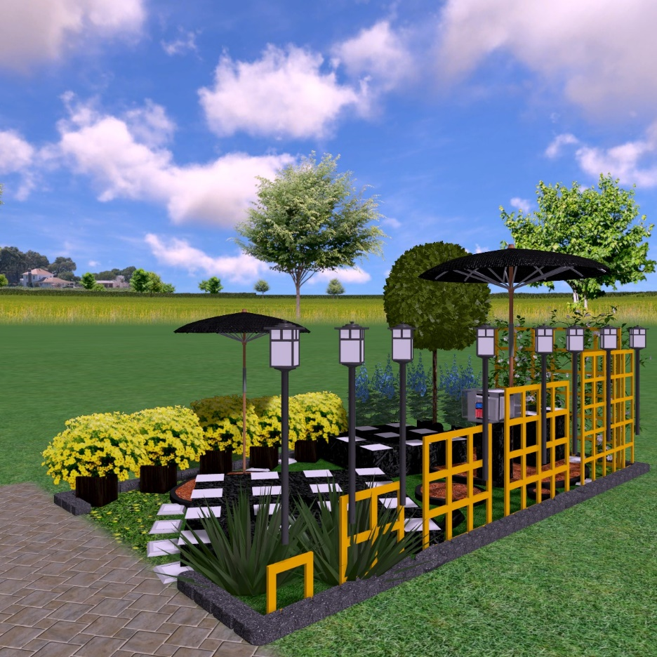
Рис. 2 Визуализация
Дополнительную уверенность и чувство защищенности при достижении цели придают округлые формы МАФ «Зонты», и хвойное дерево на штамбе….
…И вот цель достигнута! Мобильный телефон заряжается! Развитие на месте не стоит!
А что остается путнику? – только приостановить мгновение, отдохнуть в тени сада и насладиться лаврами успеха пройденных дорог прогресса, созерцая очертания знакомых закономерностей!

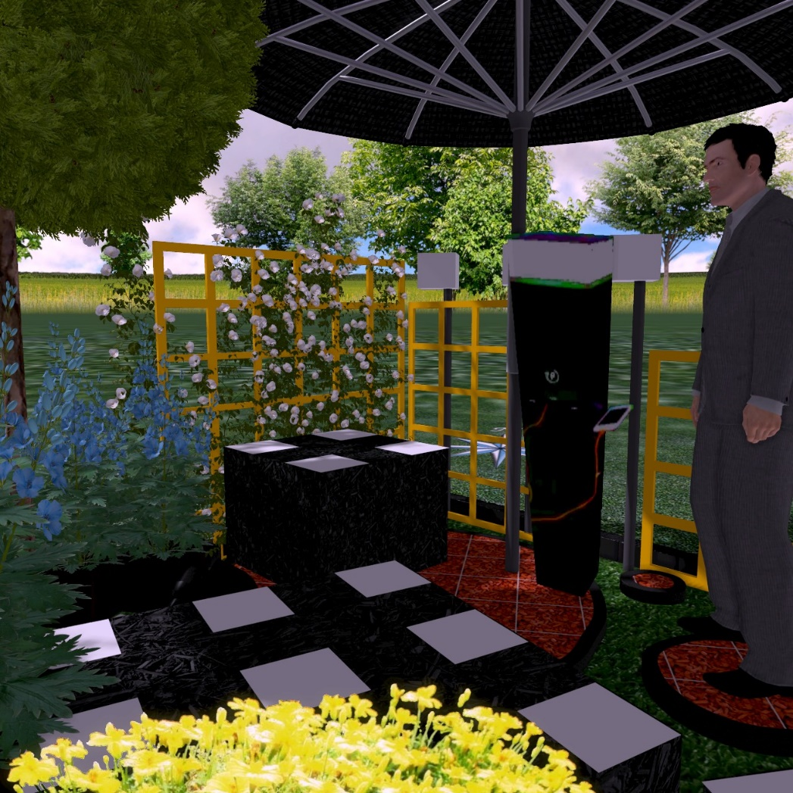
Рис. Визуализация зарядной станции

